feherpal@t-online.hu,marcella41@t-online.hu,istvankesmarky@t-online.hu,plathy.elemer@chello.hu,koos@marikoo.hu, mikulasj@freemail.hu,napsugar150101@freemail.hu,nadubinszky.gabor@gmail.com, geotop91@gmail.com
Coudenhove-Kalergi terv: Lopakodó népirtás Európa népei ellen
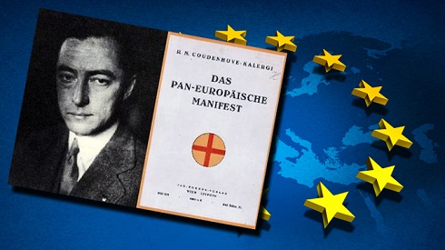
A tömeges bevándorlás egy olyan jelenség, melynek kiváltó okait a mai napig ügyesen kendőzi el a multikulturalista propaganda, mely azt – tévesen – elkerülhetetlen történelmi folyamatnak állítja be. Ezen cikk célja az, hogy rámutasson a harmadik világbeli bevándorlás mesterségesen előidézett voltára, melyet sokan a modern világ, a társadalmi “fejlődés” elkerülhetetlen velejárójaként akarnak láttatni, ez a folyamat valójában több évtizedes, tudatos tervezés eredménye, hogy kontinensünk arculata végleg megsemmisüljön.
A Pán-Európai Mozgalom megszületése
Kevesen tudják, hogy az európai integráció egyik fő megindítója ugyanaz a személy volt, aki lerakta az ideológiai alapjait az európai népek ellen folyó csendes népirtásnak. Egy sötétlelkű emberről van szó, akinek a létezése ismeretlen a tömegek számára, de az elit az Európai Unió megalapítójának tartja. Neve: Richard Coudenhove-Kalergi, akinek az apja egy osztrák diplomata volt: Heinrich Coudenhove-Kalergi, akit rokoni szálak fűztek a Kallergis elnevezésű bizánci császári családhoz, édesanyja a japán származású Mitsu Aoyama volt.
Richard Kalergi a háttérből működve, távol a nagyközönség fürkésző tekintetétől, sikeresen győzte meg Európa legfontosabb államfőit az európai integráció tervének végrehajtásáról, mivel személyes ismerőse volt a korabeli európai nemesek és jelentős politikusok mindegyikének és mivel megörökölte a nemesi származású, diplomata édesapjának a politikai kapcsolatait.
1922-ben, Bécsben alapította meg a Pán-Európai Mozgalmat melynek célja egy “Új Világrend” létrehozása volt, melynek vezető államai az Egyesült Államok és a vele szövetséges, föderális államok lennének. E terv szerint a világkormány létrehozásának első lépése az európai integráció megindítása lenne.
A kezdeményezés legelső támogatói között voltak olyan cseh politikusok is, mint Tomáš Masaryk és Edvard Beneš, az anyagi alapot a dúsgazdag bankár Max Warburg teremtette meg a 60 000 márka pénzbeli adományával. A Pán-Európai Mozgalmat Ignaz Seipel osztrák kancellár és Ausztria későbbi miniszterelnöke Karl Renner vezette. Később olyan francia politikusok támogatták a mozgalmat, mint Léon Bloum, Aristide Briand, Alcide De Gasperi.
Az európai fasizmus felemelkedésével a Kalergi tervet törölték és a Pán-Európai Mozgalmat szétverték, de a második világháború után, hála Kalergi fáradhatatlan és őrült tevékenységének, Winston Churchill és a B’nai B’rith elnevezésű zsidó szervezet támogatásának és olyan neves lapok médiatámogatásának, mint amilyen a New York Times, a tervet végül elfogadja az Egyesült Államok kormánya. Ennek eredményeképp a CIA végül belekezdett a terv végrehajtásába.
A Kalergi terv lényege
Könyvében – melynek címe: “Praktischer Idealismus” – Kalergi rámutat, hogy a jövő Európáját nem az Óvilág honos népei birtokolják majd, hanem egy fajta ember alatti ember, mely a különböző rasszok kényszerített keveredésének az eredménye.
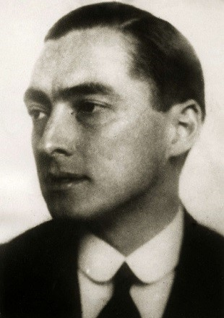Coudenhove-Kalergi
Kalergi egyértelművé teszi, hogy Európa népeit sárga mongoloid népekkel és harmadik világbeli színes népekkel kell keresztezni, hogy létrejöjjön egy identitás, etnikai hovatartozás nélküli gyökértelen és soknemzetiségű sokaság melyen a jövőbeli hatalmi elit könnyűszerrel tudna uralkodni.
Kalergi első lépésben az európai nemzetek önrendelkezési joguktól való megfosztását hirdette, a későbbiekben ezen nemzetek kiirtását tűzte ki célul tömeges bevándorlás és etnikai szeparatista mozgalmak révén.
Ahhoz, hogy Európát egy új vezető réteg akadálytalanul uralhassa, Kalergi egy feketékből, ázsiaiakból és fehérekből álló új, homogén faji keveréknépesség létrehozását hirdette. De ki lesz ezen a népességen uralkodó új elitréteg? Kalergi erről is felvilágosít minket:
A jövő embere kevertfajú lesz, a mai kor faji csoportjai és társadalmi osztályai lassan, fokozatosan eltűnnek a tér és idő beszűkülése, az előítéletesség megszűnése miatt.
Az eurázsiai-negroid faj a jövő, mely küllemében leginkább az ősi egyiptomiakra hasonlít. Ennek a fajnak a létezése fogja a népek és egyének sokféleségét felváltani. Európa a judaizmus elpusztítása helyett – akarata ellenére –, kiművelte és erőssé tette ezt a népet, hogy ezen mesterségesen előidézett fejlődési irány során a jövő társadalmi elitjét képezzék.
Egyáltalán nem meglepő, hogy az a nép, mely a gettók börtönéből szabadult, vált Európa új szellemi arisztokráciájává. Európa gondoskodása megteremtett tehát egy új, modern arisztokráciát, azokban az időkben, amikor a hagyományos európai, feudális arisztokráciát végleg szétzúzta a zsidó emancipáció. (a Francia Forradalom mészárlásai nyomán)
Bár Richard Kalergi nevét egyetlen tankönyv sem említi meg, az ő elgondolásai képezik az Európai Unió eszmei alapját. A különböző etnikai kisebbségeket előtérbe helyező és védő intézkedések és jogszabályok összessége azzal a céllal született meg, hogy elősegítse az afrikai és ázsiai népesség európaiakkal való keveredését, hogy elpusztítsák identitásunkat, hogy Európa teljes népességét egy fajta keverék, mulatt fajjá homogenizálják.
Ezen intézkedéseknek nem humanitárius célja van, hanem az, hogy megvalósítsák az emberiség eddigi legnagyobb népirtását, melyet a kíméletlen multikulturalista rezsim akar elkövetni. Minden második évben kiosztják a Coudenhove-Kalergi Európa díjat azoknak az európaiknak, akik élvonalában álltak ennek a bűnös tervnek a végrehajtásában. A díjat többek közt olyan politikusoknak is megítélték, mint Angela Merkel és Herman van Rompuy.
A genocídiumra – azaz népirtásra – való szüntelen uszítás szerves részét képezi az ENSZ felhívásainak, mivel a világszervezet állandó jelleggel bevándorlók millióinak befogadását követeli Európától, hogy enyhítsenek az úgynevezett “demográfiai válságon”.
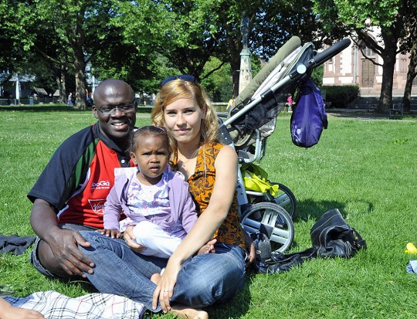
Diversity (Eltarkítás, fajok keverése, a fehér faj kiírtása) Noel Ignatiev és George Soros szándéka szerint. Emlékszel, az Endgame-re, a Végjátékra?
Az ENSZ New York-i kirendeltségének egy 2000 év január havában közzétett jelentése szerint – címe: “Immigration replacement: A solution to declining and aging population” – Európának 2025-ig 159 000 000 bevándorlóra van szüksége.
Az ember elgondolkozik azon, honnan jöhetnek ezek a számok, melyek azt hivatottak bizonyítani, hogy nekünk X év múlva Y számú bevándorlóra van “szükségünk”. Könnyű belátni, hogy a “demográfiai válságot” bőkezű családtámogatási rendszerrel, családbarát értékrend közvetítésével és a családromboló devianciák hirdetésének a szankcionálásával könnyedén meg lehetne oldani. Nyilvánvaló, hogy az Európán kívüli génállomány beáramlása tönkreteszi népeink genetikai örökségét, a bevándorlásnak hála egyszer megszűnünk létezni, mint egyedi faji és etnikai csoport.
A különböző deszegregációs, multikulturalista és “rasszizmus” ellenes intézkedéseknek az egyedüli célja az, hogy eltorzítsák népünket, hogy olyan ember alatti emberekké váljunk, akiknek nincs nemzeti identitása, saját kultúrája és történelme. Röviden összefoglalva a Kalergi tervben foglaltak alapozzák meg a mindenkori kormányok azon intézkedéseit és jogi szabályozóit, melyek a honos Európai népesség tömeges bevándorlással való megsemmisítését tűzték ki célul. G. Brock Chisholm az Egészségügyi Világszervezet egykori vezetője mesterien elsajátította a Kalergi terv doktrínáját, ez teljesen egyértelmű a hangoztatott álláspontja alapján: “Amit fontos lenne megtenni az, hogy mindenhol korlátozzuk a születések számát és népszerűsítsük a – rasszok közötti – vegyes házasságokat a célból, hogy létrejöjjön egy globális emberfaj, egy olyan világban, melyet egy központi kormány fog teljes egészében irányítani. ”
Végkövetkeztetések
Ha körbenézünk korunk multikulturális társadalmában, nyilvánvalóvá válik, hogy Kalergi terve a végkifejletéhez közeleg, mivel napjainkban Európa összeolvadása zajlik a harmadik világgal. A faji keveredés pestise évente többezer kevert fajú gyermek megszületését eredményezi, ők “Kalergi gyermekei”. A fősodratú média a félretájékoztatás és a bevándorláspárti álhumanitárius propaganda kettős nyomásával akarja a honos európai embereket szüntelenül a saját örökségük, identitásuk és származásuk megtagadására kényszeríteni.
A dolgozók millióit megnyomorító globális kapitalizmus tányérnyalói szakadatlanul arról akarnak minket győzködni, hogy identitásunk megtagadása egy “nemes”, haladó és humanitárius cselekedet, hogy az ún. “rasszizmus” bűn és elítélendő. Mindezt azért teszik, mert mindannyiunkból vak, atomizált fogyasztókat akarnak nevelni, akik nem rontják nekik a “bizniszt”. Napjainkban minden eddiginél fontosabb a rendszer hazugságai ellen küzdeni, hogy felébresszük az európai népek forradalmi küzdőszellemét, hogy kiálljanak nemzeti önrendelkezési és önszerveződési jogukért és felkeljenek a multikultikulturalista elnyomatás ellen! Mindenkinek látnia kell, hogy az európai integráció valójában csendes népirtás az európai gyökerű népek ellen, tehát nincs más választásunk, csak a forradalmi küzdelem létünkért, családjainkért, minden más alternatíva a nemzethalált jelenti!
(lica)
Szerző: Andre Lowoa
magyartudat.com
Más
http://magyaridok.hu/velemeny/vona-gabor-es-rejtett-tamogatoi-612991/

